**Αξία θέσης και ανάλυση αριθμών**

1. 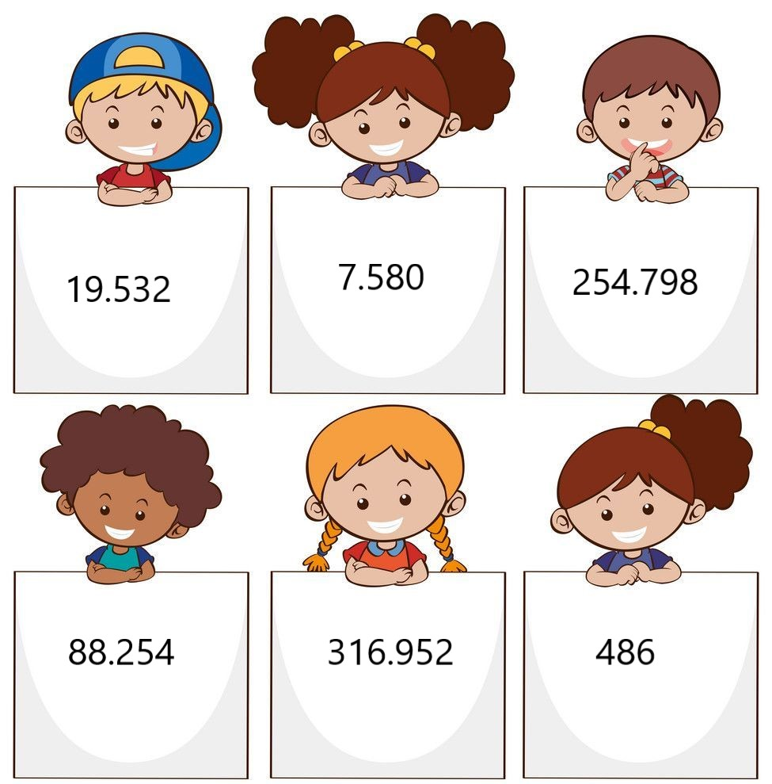Παρατήρησε τους αριθμούς και απάντησε παρακάτω

Ποιοι αριθμοί έχουν το ψηφίο 5 στη θέση των ΔΕΚΑΔΩΝ;

……………………………………………………………………………………………………………………………………………………………

Ποιος αριθμός έχει το ψηφίο 5 στη θέση με τη μεγαλύτερη αξία;

……………………………………………………………………………………………………………………………………………………………

Ποιος αριθμός από τους δύο έχει το ψηφίο 7 στη μεγαλύτερη θέση; 254.798 και 7.580

……………………………………………………………………………………………………………………………………………………………

Βάλε τους αριθμούς από τον μικρότερο στον μεγαλύτερο

……………………………………………………………………………………………………………………………………………………………

Ποιοι αριθμοί είναι μικρότεροι από τον αριθμό 88.254;

……………………………………………………………………………………………………………………………………………………………

1. Χρησιμοποίησε τους άβακες, όπως στο παράδειγμα και γράψε τα αποτελέσματα με ψηφία και γράμματα. Εσύ θα αποφασίσεις τους αριθμούς, που θα προκύψουν.



**Με ψηφία**  **Με γράμματα**

**Δώδεκα χιλιάδες δεκατέσσερα**

**12.014**



1. Ανάλυσε τους παρακάτω αριθμούς

18.571 = 18.000 + 500 + 70 + 1

16.900 = ………………………………………………………………………………………………………………………

19.640 = ………………………………………………………………………………………………………………………

15.021 = ………………………………………………………………………………………………………………………

18.702 = ………………………………………………………………………………………………………………………



Έφτασες στο τέλος! Συγχαρητήρια!